­­

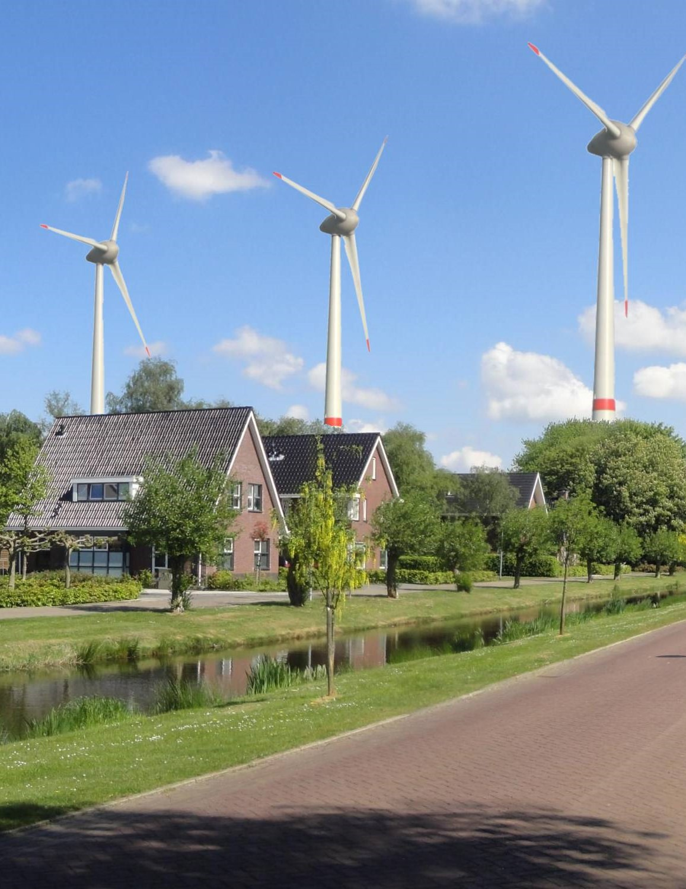

Bareveld

NIEUWSBRIEF windturbines



Actiegroepen Stormmeeden en Tegenwind N33 gaan zeer binnenkort een juridisch traject in samen met Advocatenkantoor Li en Van Wieringen.

Er zijn drie mogelijkheden om mee te doen:

* Via de eigen rechtsbijstand-verzekering.
* Via de rechtsbijstand van uw vak-bond (niet voor alle bonden geldig)
* Via Tegenwind N33 voor EU 121,-

Vraag een formulier aan via [landsbergen@tomaatnet.nl](mailto:landsbergen@tomaatnet.nl) of bel of sms met 06-51206849. Geef uw adres op en wij bezorgen een formulier. Doe het snel. De advocaten moeten binnenkort een zienswijze opstellen. Des te meer mensen aan deze collectieve actie meedoen des te meer effect het heeft. Volgend jaar zijn er immers Tweede Kamerverkiezingen.

SP Veendam

Kom in verzet tegen de megamolens

Komende maand komt het ministerie Economische Zaken met de plannen voor de invulling van de zoekgebieden met windturbines. Voor Wildervank/Veendam geldt dat er gebieden zijn aangewezen langs de N33, Meeden. Maar vlak over de grens met Drenthe in Nieuwediep en Annerveenschekanaal zijn plannen voor turbines die een tiphoogte van 196 meter kunnen hebben (2x de Martinitoren).

Den Haag haalt het gas uit de bodem van Groningen en we krijgen er windmolens voor terug. Hebben we nog iets te zeggen? Heel weinig. Door de Crisis- en Herstelwet is de lokale politiek buiten spel gezet. De inspraak is al door staatsrechtgeleerden een wassen neus genoemd. Compensatie voor waardedaling van onroerend goed, voor verstoring van leef- en woonomgeving? Eerlijke verdeling van de lasten en lusten (de subsidies)? Het aanvaarden van alternatieve plannen (bijv. zonneparken)? Er lijkt niets van te komen. De plannen worden ijzerenheinig doorgedrukt.

Bewoners Wildervank/Bareveld kom op voor uzelf

en uw leef- en woonomgeving!